GE Duofix Traverse f. Elementbefestigung für Ständerabstand ab 105 cm
Geberit

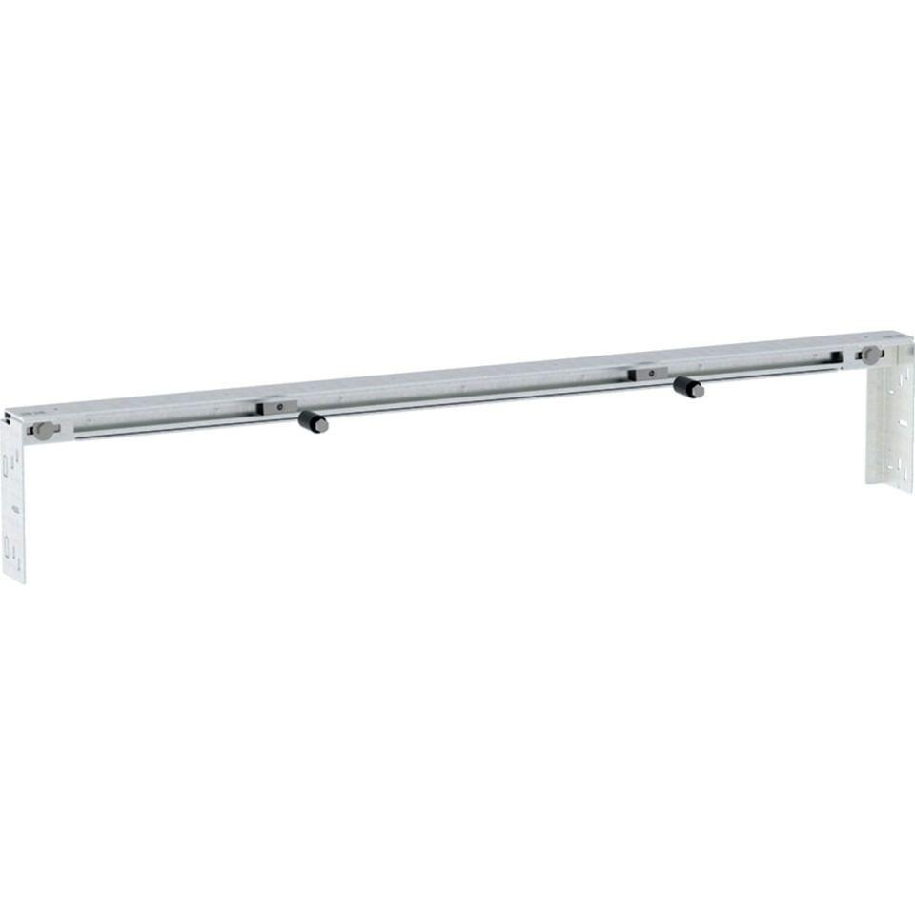Eigenschaften
GTIN:
4025410946492
HAN:
111044001

